Aplicación de las TICs en la función docente.

Automatic computers have now been with us for a quarter of a century. They have had a great impact on our society in their capacity of tools, but in that capacity their influence will be but a ripple on the surface of our culture, compared with the much more profound influence they will have in their capacity of intellectual challenge without precedent in the cultural history of mankind.
Dijkstra (1972) The Humble Programmer (EWD340).

May, in spite of all distractions generated by technology, all of you succeed in turning information into knowledge, knowledge into understanding, and understanding into wisdom.
Dijkstra (1998)

Puede considerarse la acción docente como creación y gestión de un flujo de información entre tres grupos básicos de actores: alumnado, claustro y administración. En lo siguiente se tratará el flujo de información referente a la evaluación de pruebas, la acción tutorial y la gestión administrativa.

Medida del rendimiento global y su evolución
Interesa tener una medida, si no objetiva al menos estándar, del rendimiento del alumnado, tanto a nivel de grupo como individual. Actualmente la medida estándar es el “boletín de notas”, en el que cada asignatura que cursa el alumno se califica en una escala de 10 niveles (11 en la enseñanza postobligatoria). Que estos niveles se representen numericamente es muy conveniente para el cálculo de estadísticos resumen. Es común el uso de la media de las calificaciones en las evaluaciones de una asignatura como expresión del rendimiento global en esa asignatura. Puede usarse un promedio entre asignaturas como indicador del rendimiento global, pero su significado depende de las asignaturas que lo componen y esto hace que el significado y la comparación entre grupos o individuos con diferentes asignaturas sea dificil.
Podemos resumir el “boletín de notas” en un espectro de notas: la frecuencia con que aparece en el “boletín” cada nota. Esto permite representar los resultados de cada individuo con un vector de dimensión 10 (11). Aún podemos ser más concisos y representar este espectro de notas con dos números: una medida de posición (mediana) y una medida de dispersión (recorrido intercuartílico, IQR).
Este enfoque permite representar el rendimiento de cada individuo como un punto en el plano Q50~IQR. En este plano existe obviamente un punto óptimo, el (10; 0)
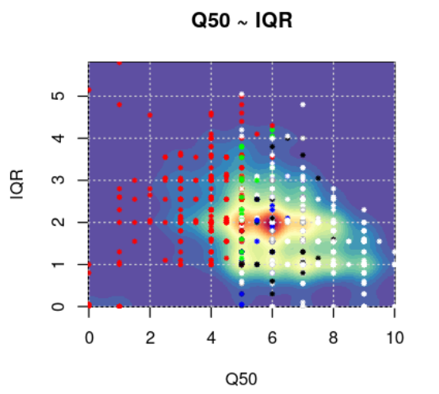
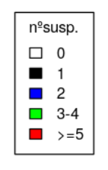
Puede construirse un índice de mejora si se define un puntodonde n se refiere a la evaluación. Se obtiene la diferencia entre dos evaluaciones como Puede definirse, para cada individuo, un vector unitario que señale la dirección del punto óptimo Entonces el producto escalar puede entenderse como un índice de mejora.
y representan el índice de cambio entre evaluaciones y representa el cambio global del curso.
Aplicando estas ideas a los resultados de 385 alumnos de un IES en el curso 2015-16 con la siguiente composición por niveles educativos:
 | 1º | 2º | 3º | 4º
ESO | 86 | 59 | 96 | 74
Bac. | 70
Se obtienen los índices que se acaban de describir. Se obtienen los coeficientes de correlación entre estos índices:
 | I12 | I13 | I23
I12 | 1,000 | 0,605 | -0,355
I13 | 0,605 | 1,000 | 0,518
I23 | -0,355 | 0,518 | 1,000
donde destaca la correlación negativa entre I₁₂ y I₂₃ y la alta correlación entre I₁₂ y I₁₃
Este índice puede entenderse como positivo (I_{mn} > 0.5), nulo (-0.5<I_{mn}<0.5) o negativo (I_{mn}< -0.5)
El 32% de los individuos muestra un cambio global positivo, I₁₃ > 0.5 de estos el 67% muestra un indice positivo en una evaluación y un índice nulo en la otra. Un 17% de este grupo muestra indice positivo en ambas evaluaciones.
El 28% de los individuos muestra un cambio global negativo. El 68% de este conjunto muestra un índice nulo en una evaluación y un índice negativo en la otra. Un 10% muestra dos índices negativos.
El 40% de los individuos muestra un cambio global nulo. El 49% de este grupo tiene las dos evaluaciones con cambio nulo; el 32% muestra un episodio positivo y otro negativo; el 13% un episodio nulo y otro positivo y el 5% uno nulo y otro negativo.

Gestión de información a través de Moodle

Moodle, es una plataforma de educación a distancia implantada en el sistema público de educacion de la C.A.
Las bondades de Moodle como herramienta docente para la enseñanza y evaluación de los alumnos son bien conocidas.
Es menos conocido su potencial como herramienta de comunicación en la comunidad educativa, en la acción tutorial y en el proceso de las juntas de evaluación.
El uso de Moodle como herramienta de comunicación en la función docente de evaluación y acción tutorial presenta ventajas como:
- Es software libre
- El servidor moodle ya está implantado: La consellería de educación dota con un servidor moodle a cada centro.
- La administración del servidor es delegada. AMTEGA controla en último término la administración del servidor.
- Salva todos los requisitos legales en cuanto a protección de datos.
Moodle permite una recogida de información eficiente, pero no está bien adaptado para el procesamiento necesario para este uso. Además, interesa tener la posibilidad de incorporar información de otras fuentes. Esto se puede conseguir diseñando un sistema de procesamiento capaz de generar resultados en un formato compatible con Moodle.

figura 1: En la figura se muestra el flujo de información necesario para la función docente y tutorial. Las flechas vacías representan el flujo de información tradicional. Las flechas llenas representan el flujo propuesto, de naturaleza digital. La conexión entre el Xade y el sistema de proceso solo se produce en esta dirección
Posibles aplicaciones de Moodle son:
- Gestión de la información de cara a la junta de evaluación:
  - Permite alcanzar un consenso sobre el desempeño global del alumno con herramientas como encuestas y foros.
  - Permite mantener información contínuamente actualizada para el tutor y el resto de docentes.
  - Permite dedicar la junta de evaluación a la consideración de propuestas elaboradas previamente.
- Gestión de la información de cara a la acción tutorial.
  - Permite centralizar la recogida y presentación de información de alumnos y grupo.
  - Permite la creación colaborativa de un expediente del alumno/a con la ventaja que esta información queda automaticamente archivada y puede ser puesta a disposición de los tutores en los cursos sucesivos.
  - Proporciona un via de comunicación con las familias, y posibilita a la familia el seguimiento de los progresos del alumno/a.
- Apoyo a la gestión del centro.
  - Recepción de personal temporal: distribución personalizada de horarios y documentación referente a centro, departamento, asignaturas, alumnos y tutorías.
  - Distribución documentos, formularios, plantillas…
  - Implementación de protocolos: Expedientes sancionadores, elecciones, ...
  - Recepción de información: Encuestas, cuestionarios….

Implementación de un sistema de procesamiento
Durante los cursos 2015-16 y 2016-17 se implementó un sistema de procesamiento en el IES Pino Manso, que procesaba la información contenida en encuestas y foros y realimentaba el resultado en forma de informes y resúmenes.
El sistema se articula en torna a la organización del alumnado en tutorías, de modo que se creó un curso Moodle para cada tutoría. Para garantizar la privacidad estos cursos/tutorías se mantuvo como único metodo de matriculación el método manual, de modo que la única forma de participar en el curso/tutoría era ser dado de alta por un administrador. Los únicos usuarios dados de alta en cada tutoría fueron los docentes del curso, con el rol de Docente (Student), y el tutor/ra, con rol de Tutor (Teacher).
En cada una de estas tutorías se ofrecía como recursos:
- Un listado de lo/as alumno/as de la tutoría con su login en el AV (fichero html).
- Resúmenes de los resultados de las evaluaciones a nivel de grupo e individual. Las fuentes de información son los informes del Xade respecto a las notas y las encuestas y foros del AV respecto al resto de información (fichero pdf).
- Un Consello orientador para cada alumno de ESO tras las evaluaciones ordinaria y extraordinaria.
La información que se recogía en cada una de estas tutorías procedía de 8 encuestas, 1 por el grado de consecución de los objetivos y las 7 restantes corespondientes a las 7 competencias clave y un foro.
- Las encuestas consistian en el listado de los alumnos de la tutoría que había que clasificar en una escala de 4 niveles, la de competencias (Alto, Medio, Baixo, Non conseguido, Non é alumno) y la de objetivos ( Desenvolveu satisfactoriamente todos os obxectivos, Desenvolveu suficientemente todos os obxectivos, Non acada todos pero apréciase madureza e posibilidades de acadar o grao esixido, Non acada e non se aprecia madureza e posibilidades de acadar o grao esixido, Non é alumno).
- Foro de alumnos: Foro, iniciado por el tutor. El foro se organiza creando un hilo para cada alumno. El nombre del hilo debe corresponder al nombre y apellidos del alumno en el Xade.
En cada una de estas tutorías el tutor podía proponer encuestas y foros para obtener información de los alumnos. Podía contactar por correo electrónico con el grupo de docentes de su tutoría o con alguno en particular.

El sistema se organiza en torno a una base de datos SQL con el esquema mostrado en la figura 2. Esta base de datos (en adelante AVBD) se implementa en SQLite3 y se gestiona a través de scripts python
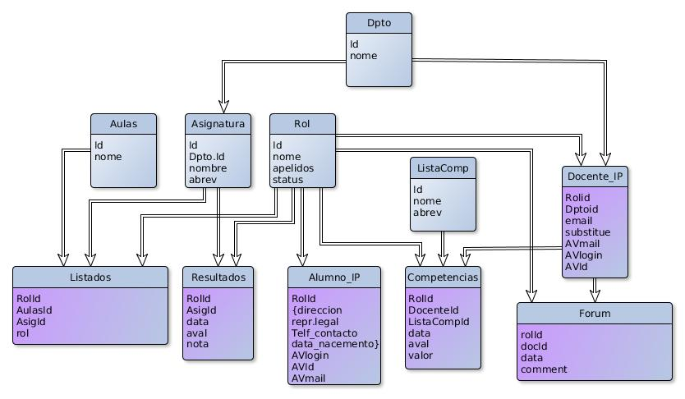
figura 2: Esquema de la base de datos AVBD. Cada nodo representa una tabla. Se muestra el nombre de la tabla y de los campos.

Ejemplos de informes y resúmenes generados durante los cursos 2015-16 y 2016-17
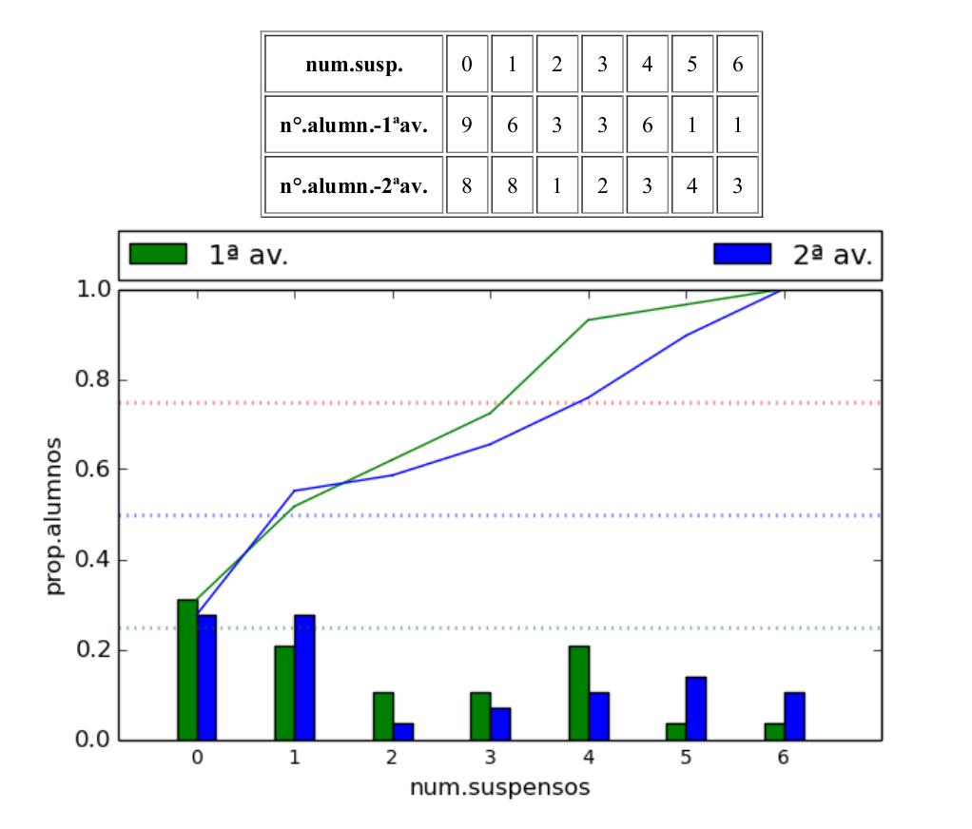figura 3: Resultados de un grupo/tutoría. Se muestran los resultados en el 1º y 2º Trimestre como frecuencias de nº suspensos/alumno

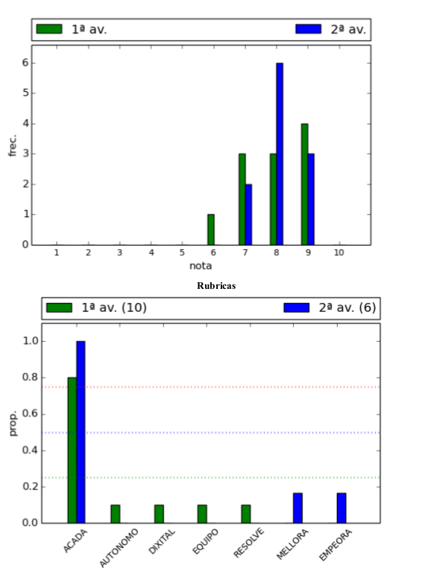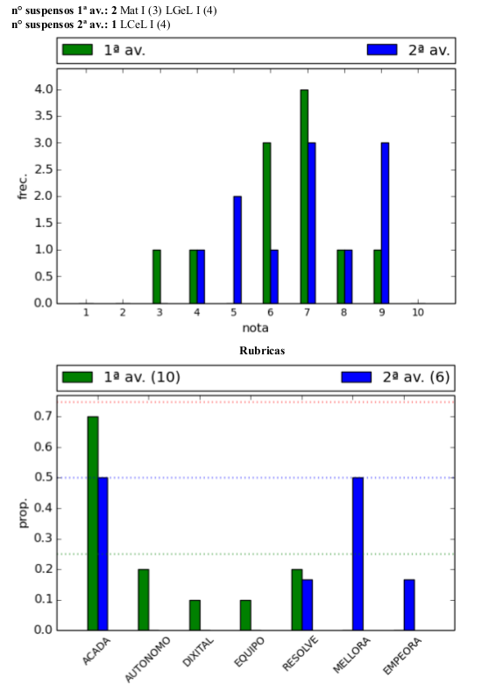
figura 4: Resultados de dos (Izq., Dcha.) alumnos en 1º y 2º Trimestre. Las dos gráficas superiores muestran las frecuencias de cada calificación en el boletín del alumno. Las dos gráficas inferiores muestran el resultado de una encuesta, "Rúbricas", de respuesta múltiple, entre los docentes del curso. Seleccionar alguna de las categorías ["AUTONOMO", "DIXITAL", "EQUIPO", "RESOLVE"] supone detectar alguna dificultad en el alumno en las áreas del trabajo autónomo, competencia digital, trabajo en equipo, capacidad de resolución de problemas.

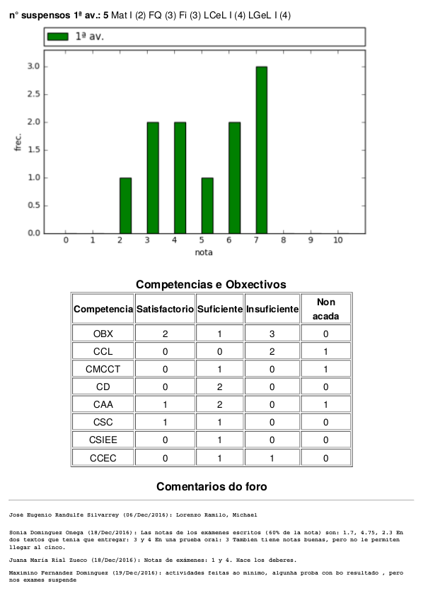figura 5: Resultados de un alumno en el 1º Trimestre. Se muestra la frecuencia de cada calificación, los resultados de las encuestas de competencias y los comentarios referidos a este alumno en el foro "Alumnos"

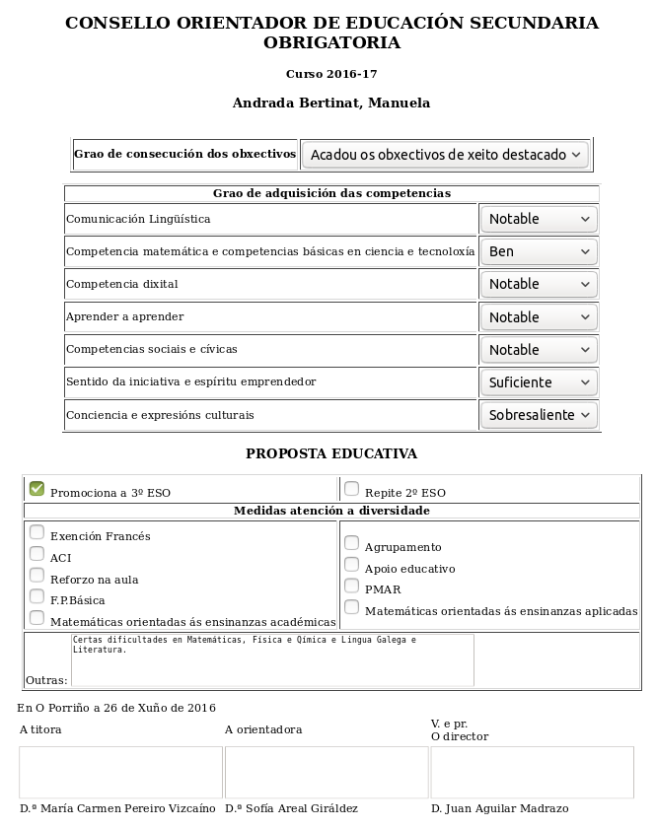figura 6: Ejemplo de Consello Orientador

El criterio administrativo para tomar decisiones sobre el futuro del alumno es aún más burdo: El número de suspensos.
https://moodle.org/?lang=es
http://www.edu.xunta.gal/centros/websdinamicas/aulavirtual2/
https://www.sqlite.org/
scripts AVDB

